Завдання для самостійного опрацювання
на 15 травня 2020 року

1 клас
Навчання грамоти(читання) | Читаю про чарівні слова нашої мови. Анатолій Костецький «Канікули». С.109.  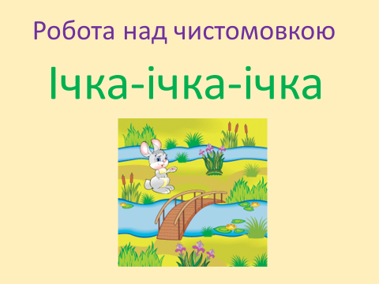  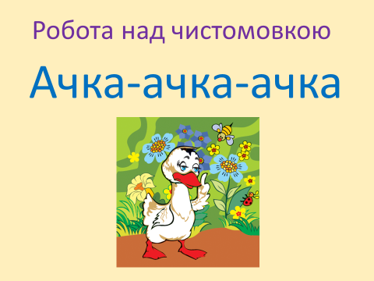  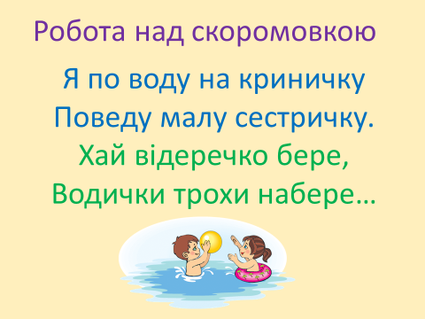  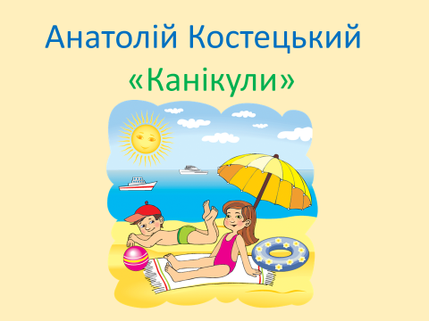
Математика | Повторення вивченого за рік. С.130.  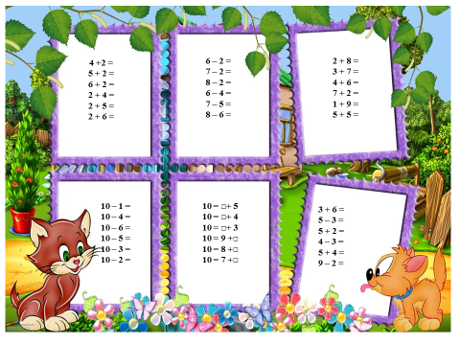  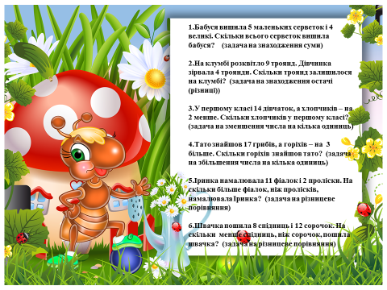
Руханки для відпочинку | - Зорова гімнастика: https://www.youtube.com/watch?v=lQBfNW6INmc  - Пальчикова гімнастика: https://www.youtube.com/watch?v=iYVk26erXJQ  - Руханка: https://www.youtube.com/watch?v=pcLMi59Pqhw

2 клас
Математика | Завдання:  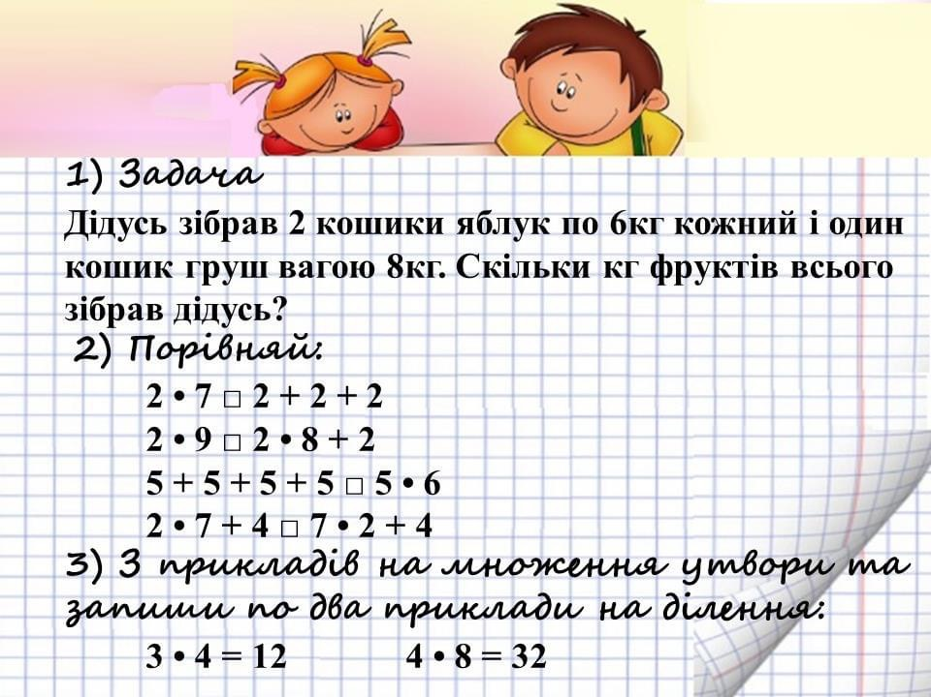
Природознавство | Завдання: ст. 128-129  - Опрацюйте матеріал в підручнику.  - Перегляньте відео «Природа і люди» за посиланням:  https://www.youtube.com/watch?reload=9&v=S9caPlf5ioU  - Перегляньте презентації за посиланнями:  https://vseosvita.ua/library/prezentacia-ludina-i-priroda-5385.html  https://naurok.com.ua/prezentaciya-do-uroku-prirodoznavstva-lyudina-i-priroda-128410.html
Англійська мова | Тема: Animals.  Підручник: ст.82  1. Вправа 1. Прочитайте слова, спробуйте зрозуміти їх, використовуючи малюнки та запам’ятайте.  Робочий зошит: ст. 60  2. Вправа 1. Вставте пропущені літери, використовуючи малюнки.  3. Вправа 3. Дайте коротеньку відповідь на питання: так або ні.  https://coma.in.ua/35079

3 клас
Математика | Відпочиваємо від стандарних завдань  Тренуємо мислення!  Розвиваємо логіку!  https://www.google.com/url?sa=i&url=https%3A%2F%2Fwww.youtube.com%2Fwatch%3Fv%3D71a6XvGxmns&psig=AOvVaw1QwIiSn8-Cu74nTHMOQfmo&ust=1589569730935000&source=images&cd=vfe&ved=0CAkQjhxqFwoTCLC8o-yGtOkCFQAAAAAdAAAAABAp  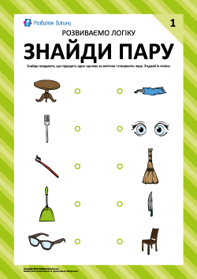  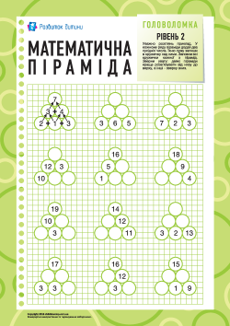  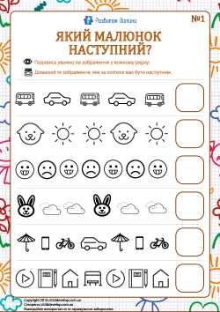
Літературне читання | 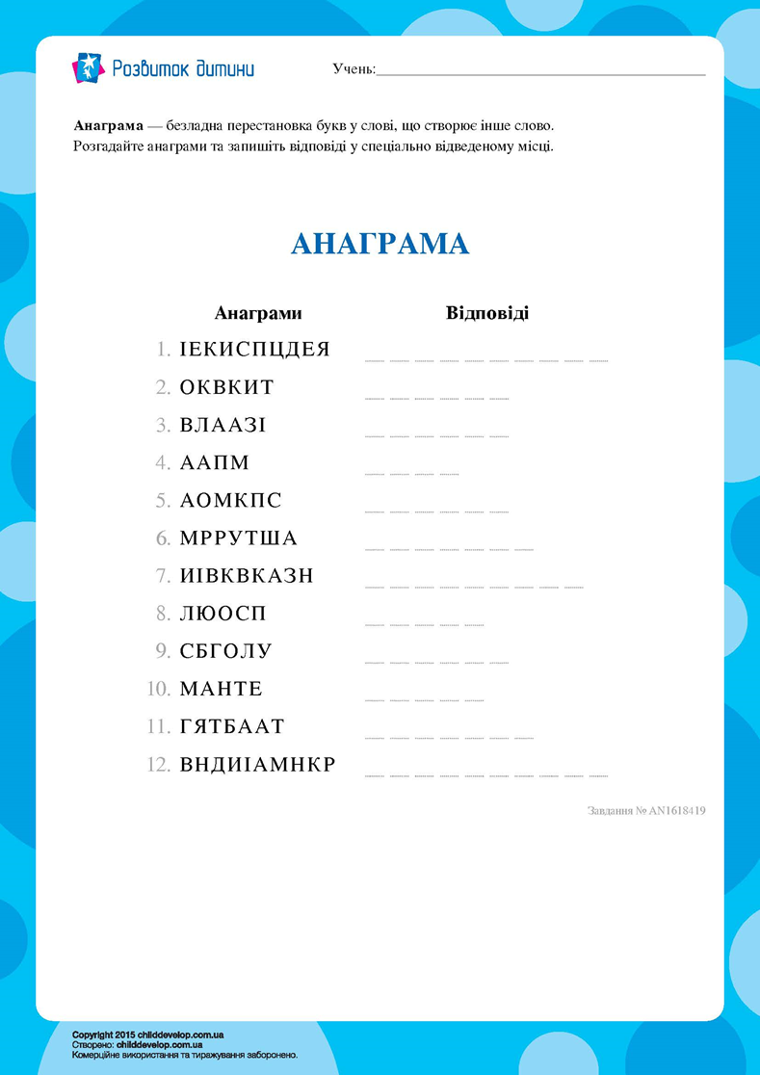  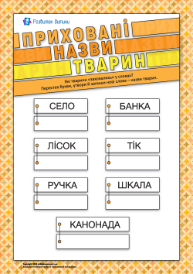  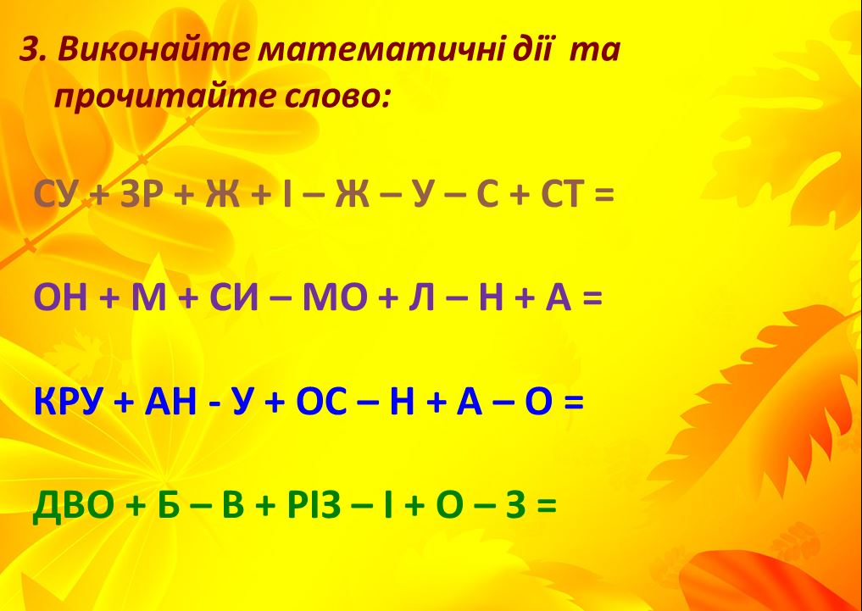  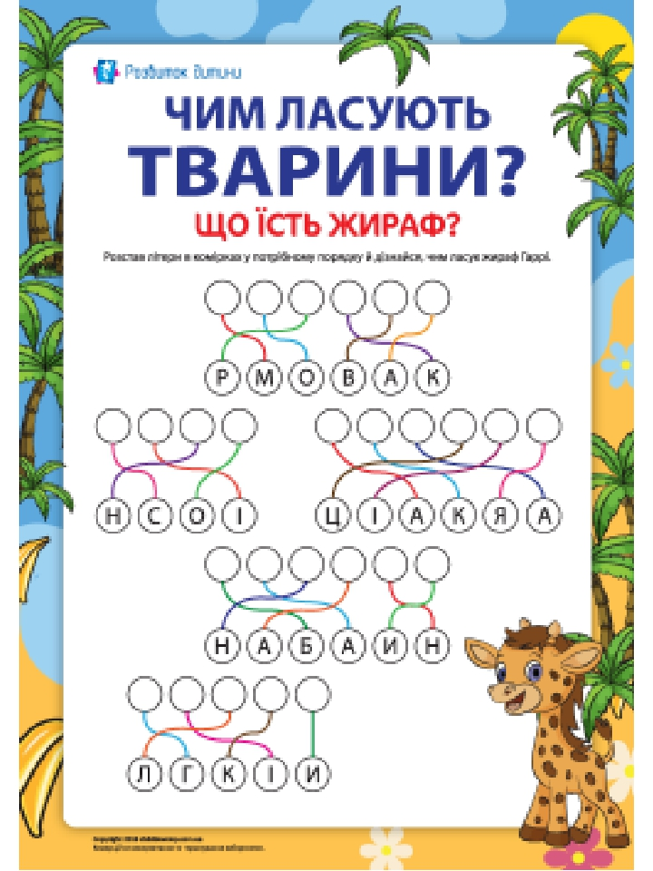
Мій вільний  ввечері | Корисні підказки . Велика зелена заздрість  https://www.youtube.com/watch?v=9u66Qjs9lvM  Корисні підказки Той, хто живе всередині тебе  https://www.youtube.com/watch?v=jw5MjbGPTLE
Казка з Татом  Колискова | Райдугони та великі перегони  https://www.youtube.com/watch?v=3zofni546YM  Райдугони та дракониця Монстрильда  https://www.youtube.com/watch?v=5xyMlMly7PI  Райдугони та колдун Міняйло  https://www.youtube.com/watch?v=nDy91P2M82s  Для гарного сну слухай колискові:  https://www.youtube.com/watch?v=m33E9TnoDDM

4 клас
Природознавство | Тема: Повторення «Всесвіт і сонячна система».  - с.11-19 (повторити)  - Перегляд відеороликів:  Планети Сонячної системи :  https://www.youtube.com/watch?v=DmCBylymdpo&feature=youtu.be&fbclid=IwAR3u02a_yC2G3tOt91Zwbs3L65e0fLUIY9GLKCD3odjR9DEKl5JwEMQCRlM  Дитяча енциклопедія про все на світі. Урок 2 Що таке Сонячна система ?  https://www.youtube.com/watch?v=XUOT9vfHjzE&feature=youtu.be&fbclid=IwAR1kOvfB4hkOnJ8P8rCQXJ4WPwhHS4e7qHTDAoCE7DmFPLiaGpcZ4DRvTL4  Планета Земля наш дім :  https://www.youtube.com/watch?v=LK6jG7EXwaQ&feature=youtu.be&fbclid=IwAR38vqXTxu-BBddjcF4zVnY3kBbsTABsviiens7l37If4Zh94nWlV_6fHno  Планети Сонячної системи. Цікаві факти про планети :  https://www.youtube.com/watch?v=ITub7NYgY2Y&feature=youtu.be&fbclid=IwAR1tcunrBOiQkD8OZfYLijYBOMKg_APFuPKx5wOJNCCGd1nso47_bDGV-Ic  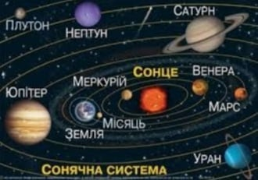
Основи здоров'я | Тема: «Шануй себе та інших»  - Робочий зошит с.56-57  - Перегляд відеороликів :  Повага і самоповага :  https://www.youtube.com/watch?v=rrsq2VgI9zs&feature=youtu.be&fbclid=IwAR1iJTMtmLtjR0s_ueRfIWQ7Pjx-RVZtaa9lyg_3uPZw8RXxD7A2zmwHJf4  Корисні підказки. Як зрозуміти іншого :  https://www.youtube.com/watch?v=iovMqYW4iIU&feature=youtu.be&fbclid=IwAR0Q4RztzHN7I0ADmV-5wEbtFT0o_PwxZ9OZhF5KCNRBvAv9Ot5ucLfQ-4U  Повага . Вечірні історії :  https://www.youtube.com/watch?v=ZcYX2bw1Dmk&feature=youtu.be&fbclid=IwAR30VZCz0y8lH-8u5Kv_r1Fy99-VLjGZ0hODgFXhrM8_XCyalwhQuefYTJs
КРЗ | Тема : «Геометричні фігури»  Геометричні фігури для дітей - мультики українською мовою :  https://www.youtube.com/watch?v=6osbEidRweo&feature=youtu.be&fbclid=IwAR1BZJNEGj0lFToaZgar_3GRx8bdChP6Hmqi2ioGgqgwI-VRJVR8kvA2Gpk  Розвиваючі мультфільми. Урок - геометричні фігури:  https://www.youtube.com/watch?v=_aGb0BNYxHY&feature=youtu.be&fbclid=IwAR1kOvfB4hkOnJ8P8rCQXJ4WPwhHS4e7qHTDAoCE7DmFPLiaGpcZ4DRvTL4  